Metodika výkupu spodních čelistí prasete divokého Krajem Vysočina
pro období ulovení zvěře od 1. 10. 2026 – 30. 9. 2027

Početní stavy prasete divokého dlouhodobě narůstají, vysoké jsou i škody působené touto zvěří na zemědělských plodinách a pozemcích. V ČR se v prosinci 2022 se po čtyřech letech znovu objevil africký mor prasat u volně žijících prasat. Je třeba hledat prostředky k řešení těchto negativních aspektů.
Na základě smluvního vztahu zajistí zhotovitel – Českomoravská myslivecká jednota, okresní myslivecké spolky Kraje Vysočina (dále též jen „OMS“) pro objednatele – Kraj Vysočina – od uživatelů honiteb – bez ohledu na vztah uživatele k OMS (členství/nečlenství v Českomoravské myslivecké jednotě) - shromáždění a vyhodnocení spodních čelistí ulovené zvěře prasete divokého. Vedlejším doprovodným efektem možnosti předkládat čelisti může být, i za dodržení běžných zásad řádného lovu, soustředění lovu do předmětné skupiny zvěře.

Za tímto účelem mohou příslušní uživatelé honiteb předložit na jednotlivé OMS v termínu 4.10.2027, 6.10.2027 a 11.10.2027 standardně upravené spodní čelisti selat a bachyněk - lončaček (viz níže) s příslušným stavem vývoje chrupu. Příslušným uživatelem honitby je pro tento účel uživatel takové honitby, která se alespoň ½ výměry nachází na území Kraje Vysočina a v územním obvodu spravovaném zhotovitelem. Příslušným stavem vývoje chrupu se rozumí:
- u selat stav od nejmenších až po ta selata, kdy stolička M1 není zcela vyvinutá. Zpravidla se jedná o selata ve stáří do 7 měsíců
- u bachyní stav, kdy stolička M2 je zcela vyvinutá a zároveň M3 zcela vyvinutá není. Zpravidla se jedná o bachyně – lončačky ve stáří od 16 do 24 měsíců.
Ostatní předložené čelisti (čelisti s jiným než příslušným stavem vývoje chrupu) budou vyřazeny z dalšího hodnocení a nebudou zahrnuty mezi čelisti odpovídající stanoveným požadavkům. Zvěř musí být ulovena od 1. 10. 2026 do 30. 9. 2027, nelze předkládat markanty zvěře ulovené v oborách. Ke každé z předložených čelistí bude uživatelem honitby přiložena fotokopie příslušného dokladu o vyšetření na svalovce (dále také jen „vyšetření“). OMS všechny předložené markanty průběžně zaeviduje do evidenčního listu a uloží pro další kontrolu a využití. Spodní čelist neodpovídající výše stanoveným požadavkům bude v evidenci označena jako nevyhovující; i tato bude uložena ke kontrole. Kontrolu tohoto hodnocení provede u OMS objednatel do 3. 11. 2027. Výsledkem kontroly bude i stanovení výše finančních prostředků, které budou OMS předány uživatelům honiteb za příslušné spodní čelisti. Tyto finanční prostředky budou společně s cenou za provedení prací zaslány
na účet zhotovitele.
Za předložení čelistí odpovídajících stanoveným požadavkům (včetně standardní úpravy spodní čelisti – viz níže) a řádně vybavených vyšetřením budou zhotovitelem uživatelům honiteb prokazatelným způsobem předány finanční prostředky ve výši:
- 600 Kč/čelist od bachyně – lončačky prasete divokého uloveného od 1. 10. 2026 do 30. 9. 2027 se stoličkou M2 zcela vyvinutou a zároveň M3 ne zcela vyvinutou, zpravidla jde o bachyni – lončačku ve stáří od 16 do 24 měsíců
- 700 Kč/čelist od selete prasete divokého uloveného od 1. 10. 2026 do 30. 9. 2027 s neprořezanou (ani zčásti) stoličkou M1, zpravidla jde o sele ve stáří do cca 3 – 4 měsíců
- 300 Kč/čelist od selete prasete divokého uloveného od 1. 10. 2026 do 30. 9. 2027, zpravidla jde o sele od stáří cca 4 do 7 měsíců,
a to nabalovaně do vyčerpání finančních prostředků dle data podle následující metodiky: nejdříve kategorie bachyněk – lončaček, následně mladších selat, naposledy v řadě kategorie starších selat.; v rozhodný den (při více uživatelích) dále vzestupně podle ofic. názvu uživatele.
Pro zamezení opakovanému předkládání téže čelisti ji zhotovitel za přítomnosti objednatele označí/znehodnotí provrtáním čelisti. Žádné ze spodních čelisti se uživatelům honiteb zpět nevrací. Na závěr zhotovitel vypracuje dle smlouvy celkovou hodnotící zprávu.
Standardní úpravou spodní čelisti se rozumí předložení celé spodní čelisti zbavené svaloviny a vazů, ošetřené odmaštěním a bělícím prostředkem, např. 10% nebo 30% peroxidem vodíku.

Na všech předkládaných čelistech, které musí být celé (je možné je slepit) bude uveden (popisem na pravé vnější straně čelisti – tento popis bude vyznačen fixou nebo tužkou přímo na čelist) následující údaj o uloveném kusu:

- Pořadové číslo
- Název honitby
- Datum lovu – den.měsíc.rok
- Hmotnost kusu v kg s hlavou a celými běhy (po vyvrhnutí).

U spodní čelisti bachyňky je navíc třeba po vyvaření ještě v mokrém stavu čelisti:
- uvolnit pravý hák, očistit případné vazy a svalovinu na zubu i uvnitř otvoru po zubu
- po uschnutí bělícího prostředku vložit hák zpět do čelisti
- zajistit omotáním páskou/izolepou kolem čelisti tak, aby hák nevypadl.

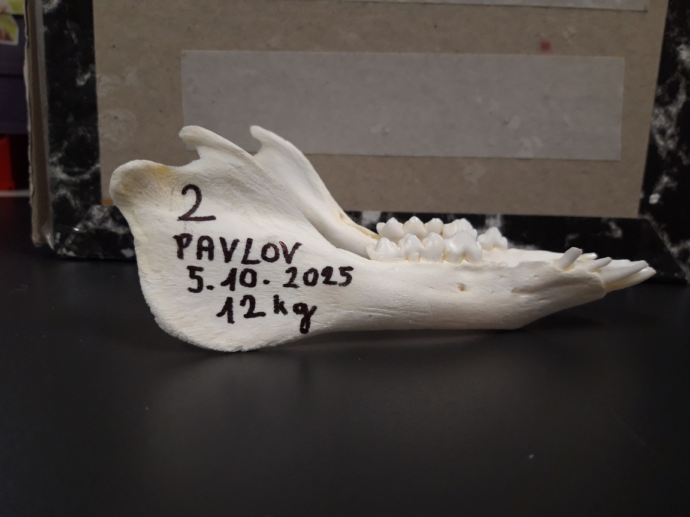
Ilustrační obrázek

